ELEKTRIK VE ELEKTRONIK BÖLÜMÜ

EEM 214 ELEKTRONİK-1

DENEY 2

LIGHT EMITTING AND ZENER DIODES

RAPOR

A. Erdem Budak
20193330
EEM - 2

- LED Characteristics

- LED le oluşturulan devre Şekil 1 de gösterilmiştir.
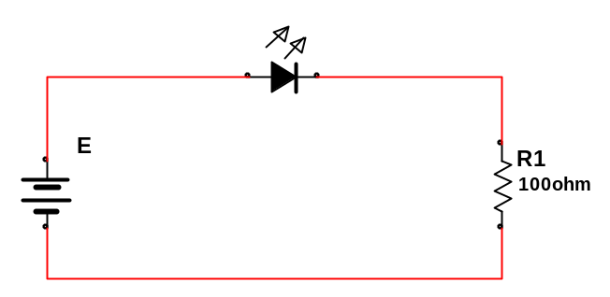
Şekil 1
- E gerilimini, LED den zayıf ışık görülene kadar arttırıldığında ölçülen V_{D}, V_{R} ve R değerleri ve hesaplanan I_{D} (I_{D}= V_{R} / R) değerleri aşşağıdaki gibidir.

V_{D} = 1,814 volt
V_{R} = 0,024 volt
R = 100 ohm
I_{D} = 0,024/100 = 0,00024A = 0,24mA

- E gerilimini, LED den normal seviyede ışık görülene kadar arttırıldığında ölçülen V_{D}, V_{R} ve R değerleri ve hesaplanan I_{D} (I_{D}= V_{R} / R) değerleri aşşağıdaki gibidir..

V_{D} = 2,156 volt
V_{R} = 1,403 volt
R = 100 ohm
I_{D} = 1,403/100 = 0,01403A = 14,03mA
- E gerilimini değiştiğinde oluşan V_{D} ve V_{R} değerleri ve hesaplanan I_{D} değeri Tablo 1 deki gibidir. LED off olduğu halde V_{R} üzerinden çok düşük bir akım geçmektedir yani I_{D}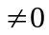 dır.

E (V) | 0,027 | 1,113 | 2,068 | 3,107 | 4,100 | 5,084 | 6,101
V_{D} (V) | 0,026 | 1,112 | 1,895 | 2,085 | 2,238 | 2,389 | 2,545
V_{R} (V) | 0,001 | 0,001 | 0,171 | 1,020 | 1,859 | 2,691 | 3,553
I_{D}= V_{R}/R (mA) | 0,01 | 0,01 | 1,17 | 10,20 | 18,59 | 26,91 | 35,53

Tablo 1
- Tablo 1 deki verilerle çizilen V_{D} nin I_{D} ye göre grafiği Şekil 2 deki gibidir.
- Tablo 1 de V_{D} = 1,814 volt ile I_{D} = 0,24mA arasındaki alan taranmıştır.

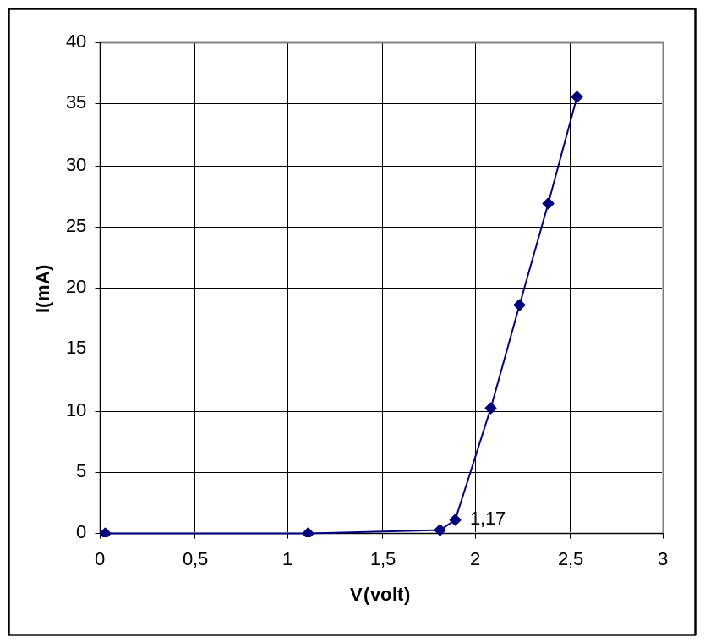
Şekil 2

- Zener Diode Charactetistics

- Zenner Diode la oluşturulan devre Şekil 3 de gösterilmiştir

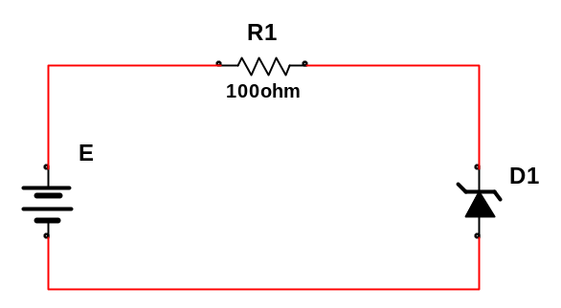
Şekil 3
- E gerilimini değiştiğinde oluşan V_{Z} ve V_{R} değerleri ve hesaplanan I_{Z} değeri Tablo 2 deki gibidir.
- I_{Z} değerleri hesaplanrak Tablo 2 tamamlanmıştır.

E(volt) | 0,027 | 1,083 | 2,069 | 3,071 | 4,119 | 5,066 | 6,063 | 7,116 | 8,111 | 9,092 | 10,116 | 11,101 | 12,136 | 13,088 | 14,061 | 15,077
V_{Z}(volt) | 0,026 | 1,082 | 2,068 | 3,07 | 4,118 | 5,065 | 6,062 | 7,115 | 8,11 | 9,091 | 9,911 | 10,196 | 10,466 | 10,712 | 10,979 | 11,191
V_{R}(volt) | 0,001 | 0,001 | 0,001 | 0,001 | 0,001 | 0,001 | 0,001 | 0,001 | 0,001 | 0,001 | 0,189 | 0,887 | 1,613 | 2,306 | 3,032 | 3,77
I_{Z}(mA) | 0,01 | 0,01 | 0,01 | 0,01 | 0,01 | 0,01 | 0,01 | 0,01 | 0,01 | 0,01 | 1,89 | 8,87 | 16,13 | 23,06 | 30,32 | 37,7
Tablo 2

- Tablo 2 deki verilerle çizilen -V_{Z} nin -I_{Z} ye göre grafiği Şekil 4 deki gibidir.
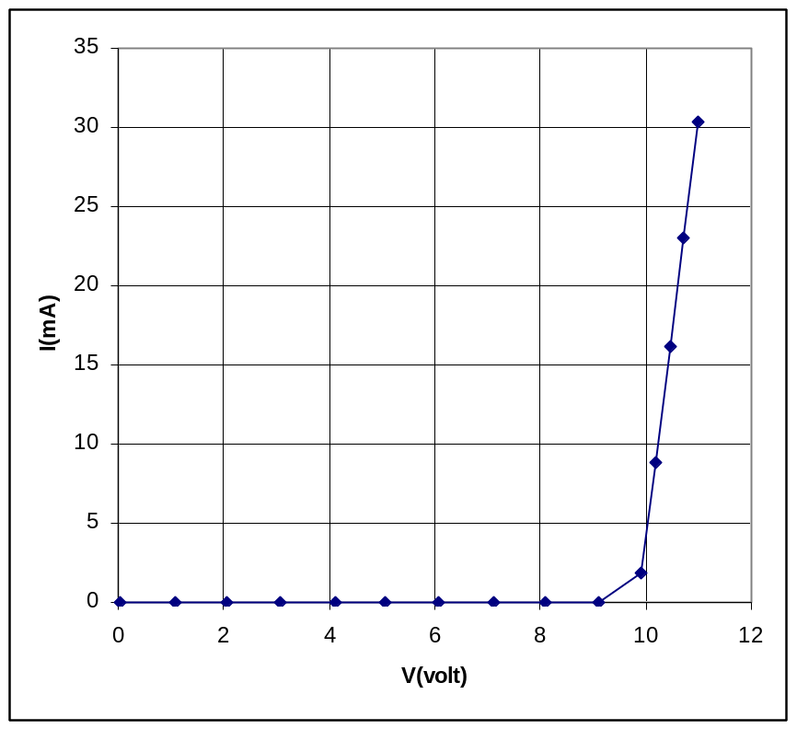
Şekil 4
- V_{Z} = 10 volttur. Çünkü bu noktadan sonra Zener Diode akımın geçmesine izin vereye başlamıştır.

